שירי גולן - בנו בתיכם

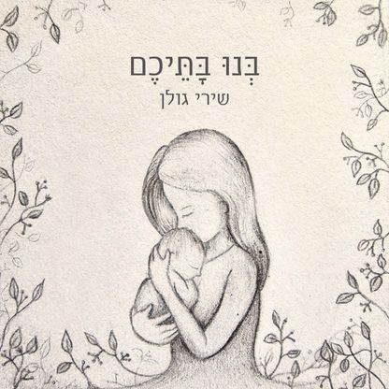
איור: איילת הוך

שיר חדש בהשראת ספר ירמיהו מבקש לתת נחמה ותקווה לעם

השיר בנו בתיכם, שנכתב על ידי רויטל קלם שלושה שבועות לאחר האירועים הקשים של ה-7 באוקטובר, נוגע ללב ומעורר הד היסטורי ורוחני. נכתב בהשראת פרק כ"ט בספר ירמיהו.

הפרק שאליו השיר מתייחס, פרק כ"ט מספר ירמיהו, מתחיל בתיאור שליחת דברי נחמה והנחיות לשורדי הגלות, אותם הגלה נבוכדנאצר מירושלים לבבל. "בנו בתים ושבו ונטעו גינות ואיכלו את פריהן" אמר הנביא, מסמן את ההתמודדות והבנייה מחדש שהעם נדרש להם.

השיר מבקש לשלוח מסר של תקווה וביטחון לכל ישראל: לעם ישראל, שיבנו מחדש את החיים והבתים שלהם, לחיילים שישובו בשלום, לפצועים שיחלימו מהר, ולחטופים שיחזרו הביתה בבטחה.
הסינגל בנו בתיכם, הוא חלק מהפרויקט מילים מקבלות חיים אשר עוסק ברגשות עמוקים ונושאי שכול, מאבק ותקווה, והוא החמישי בסדרה זו.

שירי גולן, מוזיקאית מוערכת ובוגרת בית הספר רימון, מובילה אירועי שירה ומלחינה לפרויקטים שונים. היא עבדה לצד גדולי המוזיקה כמו נורית גלרון ויזהר כהן. שירי הוציאה לאחרונה אלבום מחווה לאסתר עופרים שזכה להצלחה רבה וקיבל חיבוק תקשורתי.

אנו מתפללים ומקווים שהשיר יפעל כמעטפת חום ותמיכה לכל מי שנגע בצרה, וימשיך להדהד בלבבות כולם.

מילים: רויטל קלם, לחן ושירה: שירי גולן, עיבוד והפקה מוזיקלית: זהר פז
להאזנה: בנו בתיכם

ספוטיפיי יוטיוב פייסבוק אינסטגרם

ליצירת קשר - אוהד בראון | 316-408-97182+ | ohadbraun2525@gmail.com

